**4.3 《光的干涉》（第1课时）**

**【小实验】**

为什么看到的泡沫是彩色的？

**【知识链接】**

1.波干涉条件：两列波__________相同、__________恒定、__________相同

2.两列步调一致的相干波发生干涉：

加强点：_______________________________________________________

减弱点：_______________________________________________________

**【思考1】**

1. 光的干涉条件？______________________________________________
2. 怎样才能观察到光的干涉现象？

_______________________________________________________________________________

**【任务一：光的双缝干涉】**

1. **实验演示**

在暗室中，用氦氖激光器发出的红色激光照射金属挡板上的两条狭缝，在后面的屏上观察光的干涉现象。

问题1：双缝的作用是什么？___________________________________________________

问题2：简要画出实验示意图？

1. **实验现象**

问题3：观察到的现象是什么？________________________________________________

1. **实验现象分析**

问题4：光屏上为什么会发生这种现象？（在上述画图中分析）

1. **杨氏双缝干涉实验**

物理史实：1801年，英国物理学家 用强光照亮_______狭缝，通过这条狭缝的光在通过_________，成功地观察到了光的干涉现象，有利的证明了光是一种 ．

**【思考2】**

* 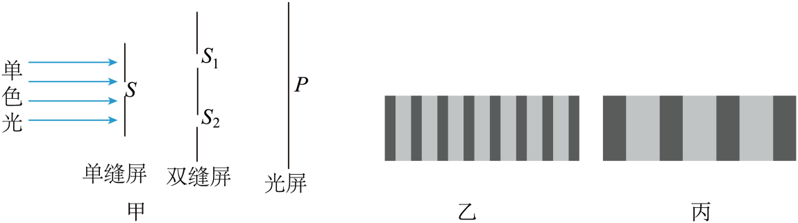条纹的间距好似是_________的。
* 是否能理论推导有关条纹间距的关系式？

**【任务二：干涉条纹和光的波长之间的关系】**

1. 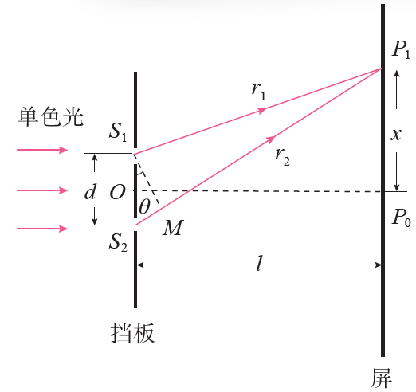**推导过程**

①两缝之间距离*d* 缝到屏的距离*l*(大小关系)，则Δ*S*1*S*2*M*近似直角三角形；

据此推导出光程差：

__________________________________________

②当角*θ*很小时，用弧度表示的*θ*与 的、 ，三者近似相等。据此得出有关*x*关系式：

__________________________________________

③据此得出的光程差：___________________________

④明条纹的光程差公式：_________________________________________________________

暗条纹的光程差公式：___________________________________________________________

⑤推导得出**明条纹**中心位置到中央亮条纹的距离*x*公式：______________________________

**暗条纹**中心位置到中央亮条纹的距离*x*公式：________________________________________

1. **结论**

相邻两个亮条纹或暗条纹的中心间距是：

1. **对公式理解**

问题5：对于同一干涉装置和同一单色光，条纹之间的距离__________.

问题6：对于不同颜色的光，波长越长，条纹之间的距离___________.

问题7：白色光的干涉条纹应该是怎样？

______________________________________________________________________________

_______________________________________________________________________________

**【反馈练习】**

1. 下列关于双缝干涉实验的说法正确的是（　　）

A. 单缝的作用是获得频率保持不变的相干光源

B. 双缝的作用是获得两个振动情况相同的相干光源

C. 光屏上距两缝的路程差等于半波长的整数倍处出现暗条纹

D. 在光屏上能看到光的干涉图样，但在双缝与光屏之间的空间却没有干涉发生

2.（2023·江苏省海安高级中学月考）如图甲所示为研究光的干涉现象的实验装置，狭缝S1、S2的间距*d*可调，狭缝到屏的距离为*L*。同一单色光垂直照射在狭缝上，实验中在屏上得到了图乙所示的图样（图中阴影部分表示暗条纹）。下列说法正确的是（　）

A. 图乙中双缝干涉图样的亮条纹，经过半个周期后变成暗条纹

B. 仅减小狭缝S1、S2的间距d，图乙中相邻亮条纹的中心间距增大

C. 仅增加*L*，图乙中相邻亮条纹的中心间距减小

D. 若S1、S2到屏上P点的距离差为半波长的奇数倍，P点处是亮条纹

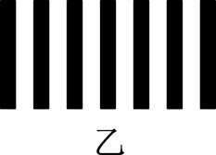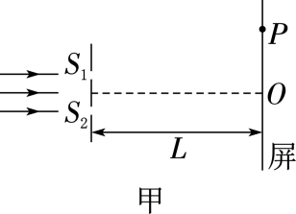

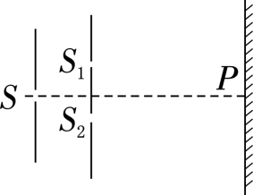3.（2023·江苏南京市第二十九中学段考）如图所示，某同学做双缝干涉实验，P为光屏。若单缝S从双缝S1、S2的中央对称轴位置处稍微向下移动，并增大双缝到光屏的距离，下列说法正确的是（　）

A. 干涉条纹间距变小，中央亮条纹的位置上移

B. 干涉条纹间距变大，中央亮条纹的位置上移

C. 干涉条纹间距变小，中央亮条纹的位置下移

D. 干涉条纹间距变大，中央亮条纹的位置下移

4.在双缝干涉实验中，光屏上的某点P到双缝S1和S2的路程差为7.5×10-7m，如果用频率为6.0×1014HZ的光照射双缝，试通过计算分析P点出现的是亮条纹还是暗条纹。